Indianischer Flötenbaukurs/ Tageskurs mit Toni Nachbauer 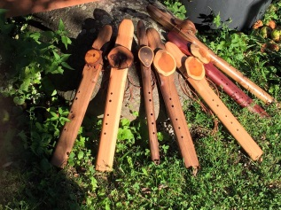 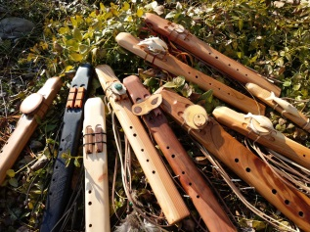Du wolltest schon immer eine eigene Indianer Flöte haben oder bauen? Nun hast Du die Gelegenheit dazu! Toni und ich freuen uns auf Dich!!
Auch genannt als Märchenflöte, Schamanische Flöte, Liebesflöte. *Wichtig: Notenkenntnisse und handwerkliche Kenntnisse sind NICHT erforderlich. Es ist für alle möglich, das Spiel auf der Flöte zu lernen. Es wird alles vom Kursleiter Toni Nachbauer gezeigt und erklärt. Folge Deinem Herzen und mache eine Reise durch die Zeit und tauche in andere Welten ein. Lass auch Du Dich von dem weichen Klang der Flöte verzaubern. Wir beginnen den Kurs mit einer Begrüssung und hören uns an, wie die einzelnen Flöten klingen. Danach suchst Du Dir einen Flöten-Rohling aus, der dann von Dir bearbeitet wird.
Samstag 21. März 2020 in Uster Sonntag 22. März 2020 in Winterthur
Tageskurs 10- ca.18 Uhr in Uster
Kurskosten/Tageskurs: Fr.150.00 (ohne Mittagessen) Materialkosten: Fr.60.00 bis Fr.500.00 je nach Flöte und Holz Toni hat bei jedem Kurs wieder neue Flötenmodelle dabei. Ihr dürft gespannt sein! Wünsche bzgl. Holzart ect. nehmen wir gerne frühzeitig entgegen.
Es stehen unterschiedliche Flötenarten (Einzel-oder Doppelrohrflöten) und verschiedene hochwertige Holzarten zur Auswahl. Werkzeuge werden alle gestellt. Um Deine Flöte ganz individuell zu schmücken wäre es gut, wenn Du eigene Dir wichtige kleine Kraftgegenstände, wie Wurzeln, Edelsteine, selbst gefundene Federn, bestimmte Perlen oder Leder etc. mitbringst. Es ist aber auch genügend Material zum Schmücken vor Ort vorhanden. Während der Schlussphase der handwerklichen Arbeiten (Stimmen und Schmücken der Flöte) wird uns Toni eine kleine Einführung in die einzelnen Spieltechniken auf der Flöte zeigen und erklären. Wer mehr und vertiefter über die Spieltechniken erfahren möchte, dem empfehlen wir den separaten Flötenspielkurs. (Siehe unten)
NEU Flötenspielkurs auf der Indianischen Flöte: Einführung und Vertiefung des Flötenspiels für alle die bereits eine Indianische Flöte besitzen. In diesem Kurs könnt Ihr gleich selber spielen und das gezeigte ausprobieren. Bitte bei der Anmeldung angeben: Anfänger oder Fortgeschritten. Freitagabend 20. März 2020 19 bis ca.21Uhr EMK Uster, Bahnstrasse 31 Kurskosten pro Teilnehmer Fr.75.00
Anfrage, Buchung und Infos unter lona.salzmann@gmx.ch www.lona.ch

